ÅRSMELDING 2021 - 2022

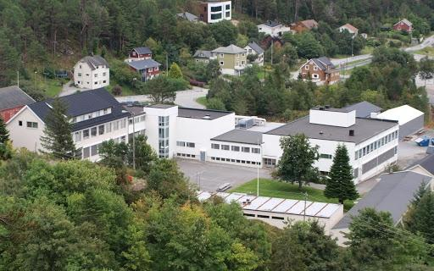

Rektor har ordet

Skuleåret 21 -22 hadde Herøy vgs. 285 elevar fordelt på følgjande utdanningsprogram: Bygg- og anleggsteknikk, Helse- og oppvekstfag, Naturbruk, Teknologi- og industrifag, Restaurant- og matfag og Påbygging til generell studiekompetanse. I tillegg hadde skulen deltakarar på vaksenopplæringa i programområda HO og TP. Herøy vgs. er også privatistskule for Søre Sunnmøre. Mesteparten av opplæringa foregår i skulen sine eigne lokale. I tillegg til at vi leiger kroppsøvingslokale med Herøy kommune, leiger vi også lokasjonar i Nørvågen til praktisk opplæring for Naturbruk. Dette fungerer godt. Bygningsmassen totalt sett har ulik standard. Tilstandsvurderingane for bygga viser at det er behov for nye lokasjonar.

I denne årsmeldinga kommenterer eg resultat vi har oppnådd sett i lys av Fylkesstrategi for kvalitet i vidaregåande opplæring i Møre og Romsdal 2021-2025, skuleeigar sitt oppdragsbrev til Herøy vgs og vår eigen handlingsplan som byggjer på dei to føregåande dokumenta.

Herøy vgs. er ein skule med stor breidde i tilbod innan yrkesfagleg opplæring. Vi ønskjer å utdanne ungdom i tråd med næringslivet og ungdomane sine ønskje. No ser vi at mange bransjar har behov for den arbeidskrafta ungdom representerer. Det er viktig at vi gir så god yrkesrettleiing som muleg og at opplæringa treff best muleg elevane sine behov og også offentleg og privat næringsliv sine behov for arbeidskraft.

Skuleåret 2021-22 vart også prega av at landet var inne i ein pandemi. Vi var likevel heldige som slapp å stengje ned skulen i lengre tid. Endring i frammøtereglar og avlysing av eksamen enno ein gong prega likevel opplæringa og resultatet.

Som sagt vert resultata våre kommentert i årsmeldinga. Samla sett må vi seie oss nøgde med korleis vi kom ut til slutt i skuleåret. Vi ønskjer å vere ein skule som treff elevane med relevant og god utdanning. Til dette treng vi kompetente og motiverte medarbeidarar. Vi legg også vekt på å vere ein arbeidsplass der fagleg utvikling er ein del av kvardagen for våre tilsette, slik at Herøy vidaregåande skule stadig vert betre rusta til å ta imot ungdomane som vel oss som utdanningsinstitusjon.

Ester Sørdal Klungre
rektor

2. Nøkkelopplysningar om skolen

2.1 Organisasjonen

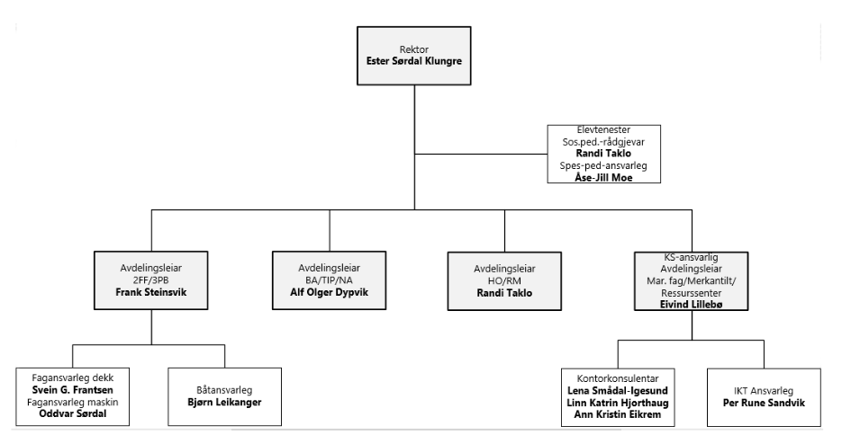

Organisasjonskartet viser kven som sit i leiinga og kven som har særskilde funksjonar skuleåret 2021-2022.
Ved Herøy vgs var det 67 tilsette dette skuleåret. Av desse var 42 pedagogar, 2 i merkantile stillingar, 13 assistentar, 2 i kantina og 4 reinhaldarar. I organisasjonskartet står også IKT-ansvarleg, sjølv om han dette skuleåret gjekk over til å verte tilsett i IT-avdelinga i fylkeskommunen.
Kjønnsfordeling: 24 menn, 43 kvinner.

2.2 Utdanningsprogram og elevtal
Tal på elever

 | 2021-22
Bygg- og anleggsteknikk | 13
Helse- og oppvekstfag | 64
Naturbruk | 43
Påbygg Vg3 | 20
Påbygg Vg4 | 7
Restaurant - og matfag | 15
Teknikk og industriell produksjon | 94
Total | 256

Figuren viser resultater for alle klasser i skoleåret 2021-22. Det inkluderes kun data for elever med Elevstatus Elev (E) eller Sluttet (S) eller Alternativ opplæringsplan (A) og Elevtype Normal (N) eller International baccalaureate (I) eller Yrkes- og studiekompetanse - YSK (Y) og Skoletype Offentlig videregående skole. Data er hentet 15. august 2022.
Antall elever er per 01.10 i skoleåret. Data importeres fra VIGO.

Som tala viser er det sjølvsagt ulik fordeling på programområda.
På Bygg- og ansleggsteknikk fekk vi i gong berre vg1 dette året. På Naturbruk hadde vi 0,75 klasse (22 elevar) på både vg1 og vg2. I skulebruksplanen er vi dimensjonert med 14 plassar på kvart nivå på Naturbruk. Det er nok rett at vi framover tek inn berre 14 pr skuleår, sidan næringa har gitt signal om kva dei klarer å ta imot av lærlingar; i tillegg er det begrensingar på undervisningsutstyr og lokale hos oss.
På Teknologi- og industrifag hadde vi ekstraklasse både på vg1 og vg2 Industriteknologi.
Helse- og oppvekstfag hadde 3 klasser på vg1, 1,5 klasse på vg2 Barne- og ungdomsarbeidarfag og 1 klasse på Helsearbeidarfag.

Det var 32 elevar som hadde einskildvedtak om rett til særskilt språkopplæring.

2.3 Fråvær

2.3.1 Fråvær, gjennomsnittleg dagar og timar. Totalfråvær i prosent per trinn

 | Fravær, dager | Fravær, timer | Totalfravær, prosent
Vg1 | 1,6 | 17,4 | 2,6
Vg2 | 3,6 | 20,4 | 4,0
Vg3 | 4,4 | 21,9 | 4,6
Vg4 | 1,7 | 4,4 | 2,1
"Total" | 2,7 | 18,6 | 3,3

Figuren viser resultater for alle klasser i skoleåret 2021-22. Det inkluderes kun data for elever med Elevstatus Elev (E) eller Alternativ opplæringsplan (A) og Elevtype Normal (N) eller International baccalaureate (I) eller Yrkes- og studiekompetanse - YSK (Y) og Skoletype Offentlig videregående skole. Data er hentet 15. august 2022.
Indikatoren viser gjennomsnitt av summen av fraværstimer og fraværsdager omregnet til fraværstimer, delt med antall årstimer for det enkelte utdanningsprogram (se oversikt på UDIRs læreplanssider). Antallet årstimer kan variere utenfor den standardiserte formelen som er brukt. Dette skyldes at utvalget regner med deltidselever og elever som har flere enn det standardiserte timeantallet. Vær oppmerksom på at det mangler fraværsinformasjon for noen elever. Data importeres fra VIGO.

2.3.2 Totalfråvær siste tre år
Totalfråvær, prosent

 | 2021-22 | 2020-21 | 2019-20 | Fylket
"Total" | 3,3 | 3,1 | 3,2 | 2,8

Figuren viser resultater for alle klasser i skoleåret 2021-22. Det inkluderes kun data for elever med Elevstatus Elev (E) eller Alternativ opplæringsplan (A) og Elevtype Normal (N) eller International baccalaureate (I) eller Yrkes- og studiekompetanse - YSK (Y) og Skoletype Offentlig videregående skole.
Indikatoren viser gjennomsnitt av summen av fraværstimer og fraværsdager omregnet til fraværstimer, delt med antall årstimer for det enkelte utdanningsprogram (se oversikt på UDIRs læreplanssider). Antallet årstimer kan variere utenfor den standardiserte formelen som er brukt. Dette skyldes at utvalget regner med deltidselever og elever som har flere enn det standardiserte timeantallet. Vær oppmerksom på at det mangler fraværsinformasjon for noen elever. Data importeres fra VIGO.

Denne statistikken viser ikkje noko av alt fråværet som var sjukdomsrelatert, fordi særskilt forskrift for fråvær i korona-pandemien krevde at alt slikt fråvær ikkje skulle kome på vitnemål el. kompetansebevis. I realiteten er fråværet mykje høgre. Som førre skuleår vart dette krevjande for både elevar og lærarar, og ein måtte sette inn særskilte tiltak for å sikre vurderingsgrunnlag for fleire elevar.

3. Læringsmiljø

3.1 Overblikk frå Elevundersøkinga

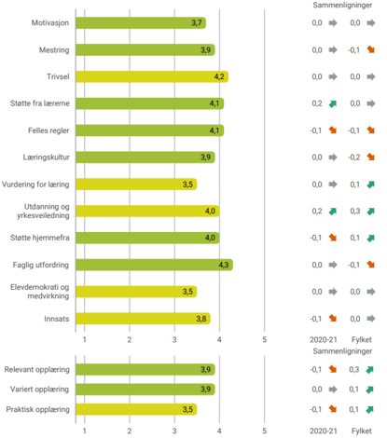

Overblikket frå Elevundersøkinga hausten 2021 viser at elevane ved HVS stort sett opplever læringsmiljøet som godt.
Tala i tabellen ligg om lag som for fylket elles, og på nokre område over. Skulen har god praksis når det gjeld å vere tett på elevane i opplæringa. Vi har arbeidd særskilt med vurderingspraksis (ny vurderingsforskrift), rutinar i mobbearbeidet og i ressursteamet. Dette er satsingsområde i handlingsplanen til skulen, og det ser ut som det viser noko att i undersøkinga. Det er fleire som melder frå om mobbing eller krenkjande oppførsel. Det er bra at det ser ut til at det er lettare å seie ifrå, og skulen sitt arbeid er meir systemastisk no enn før. I nokre saker der undersøkingane viser at det faktisk er ei mobbesak, vert det laga aktivitetsplanar som vert følgde opp.
I handlingsplanen til HVS er det også vektlagt at vi skal arbeide meir med overgangane, særskilt frå ungdomsskule til vgs. Det er derfor gledeleg at elevane opplever at utdannings- og yrkesrettleiinga er god.

Den digitale kompetansen til elevane er variert. Fylkeskommunen har gode system som vi nyttar (VIS og Teams). Det verkar som elevane i stor grad nyttar desse systema godt. Motivasjon for å arbeide med fag digitalt er heilt naturleg, sjølv om motivasjonen nok er varierande også her.

Gjennomsnittet på inntakspoeng til vg1 HVS er blant dei lågaste i fylket. Vi er derfor svært godt nøgde med at elevane opplever bra høg grad av meistring og trivsel. Ei praktisk opplæring som opplevast relevant i kombinasjon med å vere tett på den einskilde er viktig og bra for elevane.

Når ein ser på det samla biletet for elevundersøkinga og ein tek med korona-bakteppet som elevane har hatt sidan våren 2020, er det nesten utruleg at det ikkje gir fleire negative utslag i elevundersøkinga.

3.2 Vurderingspraksis, elevdemokrati og medverknad

Møteverksemd der elevane er representerte i fast utval:

Tal på møte i elevrådet: Om lag 12. Elevrådsstyret hadde om lag dobbelt så mange møte.
Skulen har ikkje etablert eige skulemiljøutval. Elevråd, skuleutval og AU (arbeidsmiljøutval for elevane) har skulemiljø og læringsmiljø som tema kontinuerleg. AU har møte to gongar i året.
Tal på skuleutvalsmøte skuleåret 21-22: 2

- Arbeid med vurderingspraksis:

  - Skulen har siste åra hatt noko samarbeid med HVO om emnet. I tillegg har kollegiet arbeidd på tvers av faga med vurderingspraksis knytta til ny vurderingsforskrift og kunnskapsomgrepet i fagfornyinga. Medvit om forståing for undervegsvurdering og sluttvurdering er aukande, og vurderingpraksis har endra seg noko. I og med at HVS har så mange praktiske fag, er nok synet på vurdering noko utvida samanlikna med i reint teoretiske fag. Vi har også utveksla erfaringar med eigenvurdering med mål om at elevane må involverast meir i vurdering av eige arbeid.

- Korleis elevane blir involverte i korleis dei skal arbeide med faga sine:

  - Det er først og fremst faglærar i dialog med klassen som legg opp korleis ein skal arbeide med faga. Lærarane melder om variert engasjement hos elevane om dette. Vi ønskjer sjølvsagt medverknad frå elevane her, innanfor dei rammene som læreplanen legg.

- Skulen sitt systematiske arbeid med skolemiljø (opplæringslova kapittel 9A):

  - Skulen sitt innsatsteam mot mobbing er samansett av rektor, ein avd.leiar, sos.ped. rådgjevar og PPT. Informasjon om arbeidet med §9A vert gjort på føresettemøte i september, informasjon til elevane frå rådgjevar, opplysningar på info-skjermar og på heimesida vår.

HVS har som andre vidaregåande skular fokus på psykisk helse. I løpet av første halvår hadde vi ei gjennomføring av VIP (Veiledning i psykisk helse) der skulen samarbeider med kommunal helseteneste og PPT.
Det viktigaste arbeidet når det gjeld å skape eit godt skulemiljø skjer sjølvsagt førebyggjande, der relasjonsbygging, arbeid for eit godt klassemiljø og eit godt læringsmiljø er vesentlege faktorar. Dette legg vi stor vekt på, og særleg ved oppstart av skuleåret.

- Elevmedverknad og korleis elevane blir involvert i arbeidet for å skape og oppretthalde eit godt og trygt læringsmiljø:

  - Elevråd, AU-møte og basisgruppemøte er arenaer som jamnleg tek opp dette. Elevrådet har gode innspel til miljøretta tiltak for elevane og fleire av desse tiltaka er sette ut i livet. God dialog er som alltid nøkkelen om ein skal få til noko her. I tillegg skjer det kontinuerlege arbeidet i klassen, leia av kontaktlærar.

- Informasjon til elevråd og skuleutval om skulemiljøet og korleis skulen arbeider:

  - Alle utval der elevane er involverte vert informerte om undersøkingar og resultat av desse. Det er sjølvsagt naturleg å reflektere over både spørsmål og resultat av desse undersøkingane. Informasjon om skulen sitt systematiske arbeid med skulemiljø og læringsmiljø vert det informert om i direkte møte med elevane, i utvala og i skulen sine informasjonskanalar.

3.3 Læringsmiljø

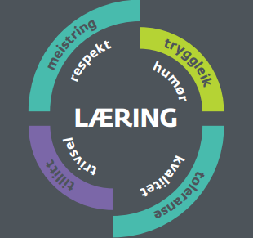

I handlingsplanen til HVS er arbeid med læring og trivsel det mest sentrale. Trivsel, og tryggheit må vere på plass dersom eleven skal kunne lære. I skulen sine eigne kjerneverdiar står dette også sentralt (sjå figuren ovanfor), og vi løftar dei fram, særleg ved skulestart, for elevar, tilsette og føresette. På mange måtar er skulestarten vårt "gyldne øyeblikk". Då har vi mulegheita til å legge fundamentet og klargjere korleis vår læringskultur skal vere.
Kontaktlæraren er den som driv dette arbeidet fram i klassen og i klasselæramøte. Vi arbeider for at alle lærarane skal framstå som samstemte når det gjeld kva vi forventar av elevane og kvarandre elles, og når det gjeld å skape det gode læringsmiljøet.
I klassene sine basisgruppemøte, i elevsamtalane, i arbeidsutvala til elevane og i elevrådet er læringsmiljø tema. I etterkant av elevundersøkinga og undervisningsevalueringane er det også gode mulegheiter til å reflektere over og drøfte tiltak for eit betre læringsmiljø.

Opplæringa skal fremje helse, trivsel og læring i eit godt og trygt skulemiljø. I tillegg til arbeidet som foregår i klassen og i forholdet elev-lærar, har vi gjennomført ein del trivselstiltak, slik som oppgradering av uteområdet. Vi ser at det no foregår fleire sosiale uteaktivitetar enn før, nettopp fordi uteområdet inviterer til det. Kantina er også ein populær møteplass. I årsplanen vår legg vi opp til ein aktivitetsdag i starten av skuleåret. Målet her er å gje elevane gode fellesskapsopplevingar både i klassen og på tvers, dette ser vi har positiv effekt. Elevrådet er medspelar i mange av dei sosiale aktivitetane vi arrangerer.

Det har vorte auka fokus på skulen si rolle i russefeiringa. Ved HVS er det ikkje mange som er russ, men vi har tradisjon for å ha jamnlege møte med russen der skuleleiing, politi og kommunelege er med.

For einskildelevar er det trefftid på skulen både for skulen sin eigen sosialpedagogiske rådgjevar og helsesjukepleiar. Desse kan også hjelpe med å vise saker vidare til PPT, psykisk helseteneste i kommunen eller spesialisthelsetenesta.

Vi er nøgde med at fleire elevar melder frå om krenking og mobbing. I skuleåret 21-22 vart det laga tre skriftlege planar med bakgrunn i melde saker (jf. §9A-4 i Opplæringslova). Det vart meldt om fleire saker, men desse vart ikkje definert som mobbesaker, og arbeidet foregikk heller i klassemiljøet eller i oppfølgingssamtalar med kontaktlærar eller rådgjevar.

Dei grunnleggande ferdigheitene er definerte til å vere lesing, skriving, rekning, munnlege ferdigheiter og digitale ferdigheiter (jf. overordna del i Opplæringslova). Alt dette vert det arbeidd meir eller mindre med i alle fag, men sjølvsagt i varierande omfang alt etter faget sin eigenart. Vi ser også at elevane har ulikt ferdigheitsnivå når dei startar på vidaregåande skule. I den tilpassa opplæringa må vi sjølvsagt ta omsyn til det.

Det vart ikkje gjort nokon enkeltvedtak knytta til det fysiske miljøet dette skuleåret (jf § 9A-7 i opplæringslova)

4. Læringsresultat
Samla karaktersnitt

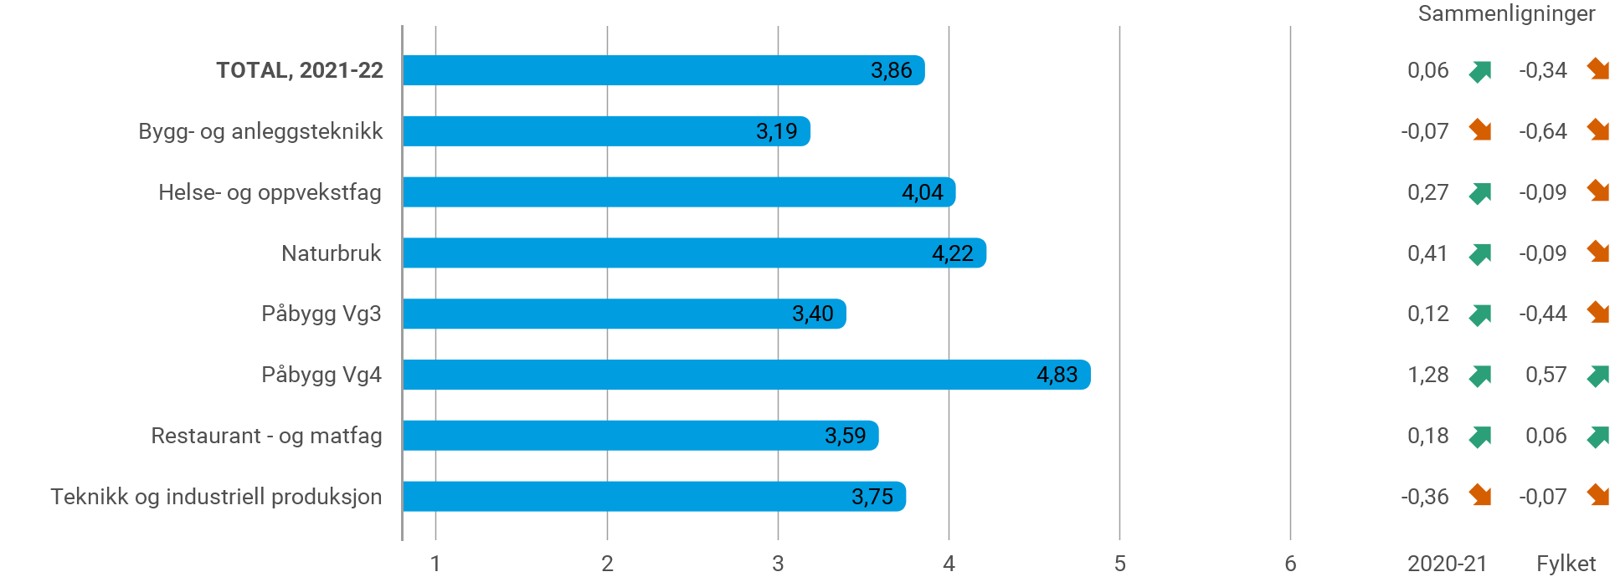

Figuren viser resultater for alle klasser i skoleåret 2021-22. Det inkluderes kun data for elever med Elevstatus Elev (E) eller Sluttet (S) eller Alternativ opplæringsplan (A) og Elevtype Normal (N) eller International baccalaureate (I) eller Yrkes- og studiekompetanse - YSK (Y) og Skoletype Offentlig videregående skole.
Indikatoren viser samlet karaktersnitt for alle fag det gis karakterer i. Indikatoren inneholder ikke halvvårsvurderinger. Samlet karaktersnitt beregnes som karakterpoengsum/10. Elever med en karakterpoengsum = 0 er tatt ut. Velger man å sammenligne skoleår, vises det ikke individprogresjon. Ikke alle elever har en tilgjengelig karakterpoengsum. Data importeres fra VIGO.

Sluttkarakteren gir uttrykk for den samla kompetansen eleven har ved slutten av opplæringa. I denne statistikken er det berre standpunktkarakterar som kjem til uttrykk. Heller ikkje våren 2022 vart det avvikla eksamen i vidaregåande skule, dette har nok innverknad på karaktersnittet.

5. Gjennomføring

5.1 Inntak Vg1 - føresetnader

5.1.1 Karakterpoengsum frå grunnskolen

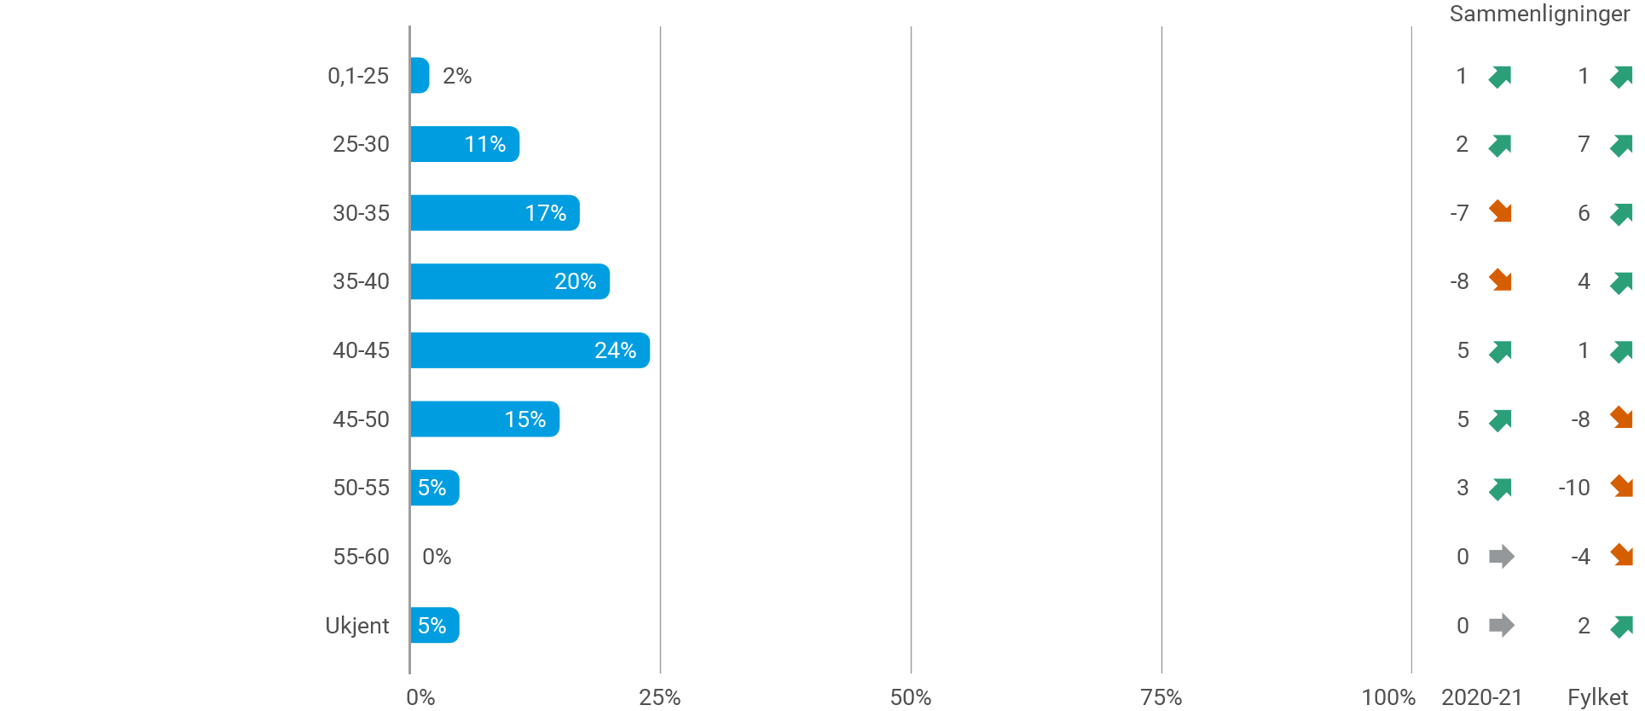

Figuren viser resultater for alle klasser i skoleåret 2021-22. Det inkluderes kun data for elever med Elevstatus Elev (E) eller Sluttet (S) eller Alternativ opplæringsplan (A) og Elevtype Normal (N) eller International baccalaureate (I) eller Yrkes- og studiekompetanse - YSK (Y) og Skoletype Offentlig videregående skole.
Karakterpoengsum fra grunnskolen er basert på elevenes karakterpoengsum fra grunnskolen, som regner med standpunktkarakterer i alle fag. Elever med en karakterpoengsum = 0 eller ukjent karakterpoengsum er samlet i gruppen 'Ukjent'. Ikke alle elever har en tilgjengelig karakterpoengsum fra grunnskolen. Data importeres fra VIGO.

5.1.2 Karakterpoengsum frå grunnskolen siste fem år

 | 2021-22 | 2020-21 | 2019-20 | 2018-19 | 2017-18
"Total" | 38,8 | 37,7 | 36,5 | 36,2 | 35,9

Figuren viser resultater for alle klasser i skoleåret 2021-22. Det inkluderes kun data for elever med Elevstatus Elev (E) eller Sluttet (S) eller Alternativ opplæringsplan (A) og Elevtype Normal (N) eller International baccalaureate (I) eller Yrkes- og studiekompetanse - YSK (Y) og Skoletype Offentlig videregående skole.
Karakterpoengsum fra grunnskolen er basert på elevenes karakterpoengsum, beregnet på grunnlag av eksamen og standpunktkarakterer. Elevene må ha gyldig karakter i minst halvparten av fagene. Elever med en karakterpoengsum = 0 er tatt ut. Ikke alle elever har en tilgjengelig karakterpoengsum fra grunnskolen. Data importeres fra VIGO.

Om lag 50% av elevane våre kjem frå grunnskulen med eit karaktersnitt på under 4. Som i vidaregåande opplæring ser vi at karaktersnittet frå grunnskulen har auka dei tre siste åra, og heller ikkje i ungdomsskulen har det vore avvikla eksamen på grunn av koronatiltaka. Det er klart at dei ferdigheitene og kunnskapsgrunnlaget som elevane kjem med til oss vil prege undervisninga. Vi må tilpasse og gje opplæring som elevane har mulegheit til å tileigne seg.

5.2 Fullført og bestått

5.2.1 Fullført og bestått, prosent

Figuren viser resultater for alle klasser i skoleåret 2021-22. Det inkluderes kun data for elever med Elevstatus Elev (E) eller Sluttet (S) eller Alternativ opplæringsplan (A) og Elevtype Normal (N) eller International baccalaureate (I) eller Yrkes- og studiekompetanse - YSK (Y) og Skoletype Offentlig videregående skole.
Indikatoren viser til andelen elever som fullfører og består et skoleår, av alle elever som er registrert i videregående opplæring per 1.10 hvert skoleår. Det vil si at indikatoren er basert på skoleårsmålinger og ikke på årskull. Elever som har sluttet før 1.10 hvert skoleår er tatt bort. For elever som har byttet skole / utdanningsprogram / klasse internt i fylke gjelder siste registrering. Data importeres fra VIGO. Antall elever viser til nevner i figuren over.

5.2.2 Fullført og bestått fordelt på trinn og utdanningsprogram, prosent

 | Vg1 | Vg2 | Vg3 | Vg4 | Total
Bygg- og anleggsteknikk | 76,9 |  |  |  | 76,9
Helse- og oppvekstfag | 94,6 | 88,9 |  |  | 92,2
Naturbruk | 100,0 | 90,5 |  |  | 95,3
Påbygg Vg3 |  |  | 85,0 |  | 85,0
Påbygg Vg4 |  |  |  | 100,0 | 100,0
Restaurant - og matfag | 80,0 | 80,0 |  |  | 80,0
Teknikk og industriell produksjon | 81,8 | 94,0 |  |  | 88,3
Total | 88,4 | 90,7 | 85,0 | 100,0 | 89,5

Figuren viser resultater for alle klasser i skoleåret 2021-22. Det inkluderes kun data for elever med Elevstatus Elev (E) eller Sluttet (S) eller Alternativ opplæringsplan (A) og Elevtype Normal (N) eller International baccalaureate (I) eller Yrkes- og studiekompetanse - YSK (Y) og Skoletype Offentlig videregående skole. Data er hentet 15. august 2022.
Indikatoren viser til andelen elever som fullfører og består et skoleår, av alle elever som er registrert i videregående opplæring per 1.10 hvert skoleår. Det vil si at indikatoren er basert på skoleårsmålinger og ikke på årskull. Elever som har sluttet før 1.10 hvert skoleår er tatt bort. For elever som har byttet skole / utdanningsprogram / klasse internt i fylke gjelder siste registrering. Data importeres fra VIGO. Antall elever viser til nevner i figuren over.

5.2.3 Fullført og bestått siste fem år, prosent

 | 2021-22 | 2020-21 | 2019-20 | 2018-19 | 2017-18
"Total" | 89,5 | 90,2 | 88,0 | 81,5 | 77,5

Figuren viser resultater for alle klasser i skoleåret 2021-22. Det inkluderes kun data for elever med Elevstatus Elev (E) eller Sluttet (S) eller Alternativ opplæringsplan (A) og Elevtype Normal (N) eller International baccalaureate (I) eller Yrkes- og studiekompetanse - YSK (Y) og Skoletype Offentlig videregående skole.
Indikatoren viser til andelen elever som fullfører og består et skoleår, av alle elever som er registrert i videregående opplæring per 1.10 hvert skoleår. Det vil si at indikatoren er basert på skoleårsmålinger og ikke på årskull. Elever som har sluttet før 1.10 hvert skoleår er tatt bort. For elever som har byttet skole / utdanningsprogram / klasse internt i fylke gjelder siste registrering. Data importeres fra VIGO. Antall elever viser til nevner i figuren over.

I handlingsplanen for Herøy vgs har vi som mål at gjennomføringa skal ligge på 85% eller meir. Dette er ganske ambisiøst med tanke på grunnskulekarakterane elevane har. Dei tre siste åra har likevel dette målet vorte nådd med god margin. Vi må likevel minne om at fråværsreglementet i koronaperioden som har gjort at ingen elevar har mist karaktergrunnlag på grunn av høgt fråvær, og når det i tillegg ikkje har vore arrangert eksamen, har nok det gjort at fleire elevar har fått gjennomført og greidd skuleår.

12 elevar har fått tilbod om NUS-eksamen (ny, utsett eller særskilt eksamen) og dei er oppmelde til hausten 2022. Dette er elevar som har fullført men ikkje bestått skuleåret 21-22.

5.3 Elevar som har slutta

5.3.1 Tal på elevar som har slutta

5.3.2 Elevar som har slutta fordelt på utdanningsprogram, prosent

Figuren viser resultater for alle klasser i skoleåret 2021-22. Det inkluderes kun data for elever med Elevstatus Elev (E) eller Sluttet (S) eller Alternativ opplæringsplan (A) og Elevtype Normal (N) eller International baccalaureate (I) eller Yrkes- og studiekompetanse - YSK (Y) og Skoletype Offentlig videregående skole.
Indikatoren viser andelen elever som har sluttet opplæringen i løpet av skoleåret, av alle elever som er registrert i videregående opplæring per 1.10 hvert skoleår. Det vil si at indikatoren er basert på skoleårsmåling og ikke på årskull. Elever som har sluttet før 1.10 hvert skoleår er tatt bort. Alle årsakskategorier fra vigo til at elever slutter i opplæringen er medregnet. Data importeres fra VIGO. Antall elever viser til nevner i figuren over.

Det var ingen elevar som slutta ved HVS skuleåret 2021-2022.

5.4 Overgangar

Det vert arbeidd godt med overgangen frå grunnskule til vidaregåande skule. I handlingsplanen vår er dette eit satsingsområde.
Vi har auka, systematisk kontakt med ungdomsskulen. Hausten -21 hadde vi eit godt felles møte med rektorar og rådgjevarar frå ungdomsskulane i inntaksområdet vårt. Dette møtet vil vi halde fram med. Tema her er korleis vi best kan samarbeide om orienteringsarbeidet i overgangen. I tillegg til dei planfesta aktivitetane (open dag, karrieredagar og hospiteringsdagar) reiser også avdelingsleiarane rundt til dei ungdomsskulane som ønskjer det og orienterer om vgo og tilboda våre. Vi arrangerer også føresettemøte for 10.-klasseføresette.

For våre eigne elevar som skal gjere vidare val, skjer mykje av arbeidet i YFF (faget yrkesfagleg fordjuping). Elevane er i kontakt med arbeidslivet i form av utpasseringar og bedriftsbesøk. I tillegg informerer elevar kvarandre (vg2 til vg1), både internt på skulen og ved besøk frå andre skular som har andre tilbod enn oss.

I overgang til læreplass er opplæringskontora sentrale i tillegg til arbeidet som vert gjort i YFF. Fylkeskommunen har eigen formidlingskoordinator som også hjelper til med dette arbeidet.

Når det gjeld elevar med særskilte utfordringar og som har behov for særskilt tilrettelegging eller spesialundervisning, er det mange møte våren før eleven tek til på vgs. Her er gjerne avgjevarskule, eleven, føresette og PPT med i overgangsmøte med HVS der tema er vidare planlegging av opplæringa.

Somme elevar kjem inn med svært låg poengsum. Dette er såpass mange ved HVS at det pedagogiske personalet har god kompetanse på å møte desse elevane godt. Det praktiske arbeidet og ei anna tilnærming til læring hjelper ofte godt på. Likevel kan vi sjå at manglande motivasjon kan føre til fare for avbrot. Kontaktlærar tett på og samtalar der avdelingsleiar og ev. rådgjevingsteneste som er kopla på er ofte gode tiltak. Oppfølgingstenesta vert med dersom det er snakk om avklaringsmøte, sjølv om avbrot nødvendigvis ikkje vert utfallet.

6. Leiing og profesjonsutvikling

HVS har faste møtestrukturar som set kjerneverksemda på dagsorden:

- Faste leiarmøte kvar veke der driftsteknikar er med jamnleg

- Fellesmøte to gongar pr mnd der heile personalet eller pedagogisk personale tek opp aktuelle saker, også knytta til skuleutvikling

- Områdemøte ca. ein gong i månaden der avd.leiarane møter tilsette på sitt programområde

- Felles møtedagar der vi finn rom for det, med fordjuping i pedagogiske tema og satsingsområde i handlingsplanen vår. Siste to åra har det vore arbeidt med fagfornyinga og ny vurderingsforskrift.

- I orienterings- og drøftingsmøte og i AMU er det stor takhøgde for at alle kan løfte fram tema ein ønskjer å fremje.

Leiardialogen med skuleeigar opplevest som ein positiv arena. Eit blikk som ikkje står i den daglege drifta set i gong refleksjonar som er konstruktive.

Kollegiet har arbeidd med MTM (medarbeidarundersøkinga) og kome med framlegg til vidare arbeid. Dette er er noko vi tek tak i fleire gongar, og sett i samanheng med arbeidet med skulen sin handlingsplan meiner vi det kjem fram gode og konstruktive innspel som vi tek med vidare i skuleutviklingsarbeidet.

Det er fleire lærarar som er inne i etterutdannings- eller vidareutdanningsløp. Vi ønskjer sjølvsagt kompetente medarbeidarar som kan vere med å løyse dei oppgåvene som er viktige for oss. Tre lærarar avslutta PPU-Y våren 2022, to lærarar var midtvegs i sitt løp i å fullføre 60 studiepoeng i spesialpedagogikk.

Som nemnt tidlegare har vi nytta oss av samarbeidet med HVO der vi har hatt foredrag om fagfornyinga og vurderingsarbeidet. Dette er tema som vi følgjer opp i fleire samanhengar og som vi kjem til å arbeide meir med dette og komande skuleår.

